Ribeirão Preto, 21 de julho de 2009.

Ao Conselho Editorial da PUC-Minas, da Revista Psicologia em Revista

Encaminhamos o resumo de dissertação de mestrado “Casar, verbo (in)transitivo: bem-estar subjetivo, conjugalidade e satisfação conjugal na perspectiva da Psicologia Positiva” para a apreciação do presente conselho editorial.

Informamos que o mesmo trabalho não foi publicado e nem está sendo submetido para publicação em outro periódico. Ainda, que o autor abaixo assinado aprova o seu encaminhamento com vistas à publicação na revista Psicologia em Revista. Toda e qualquer pessoa citada como fonte de comunicação pessoal aprovou a citação. Por fim, que todos os procedimentos éticos recomendados pelas resoluções vigentes foram atendidos.

Cordialmente,

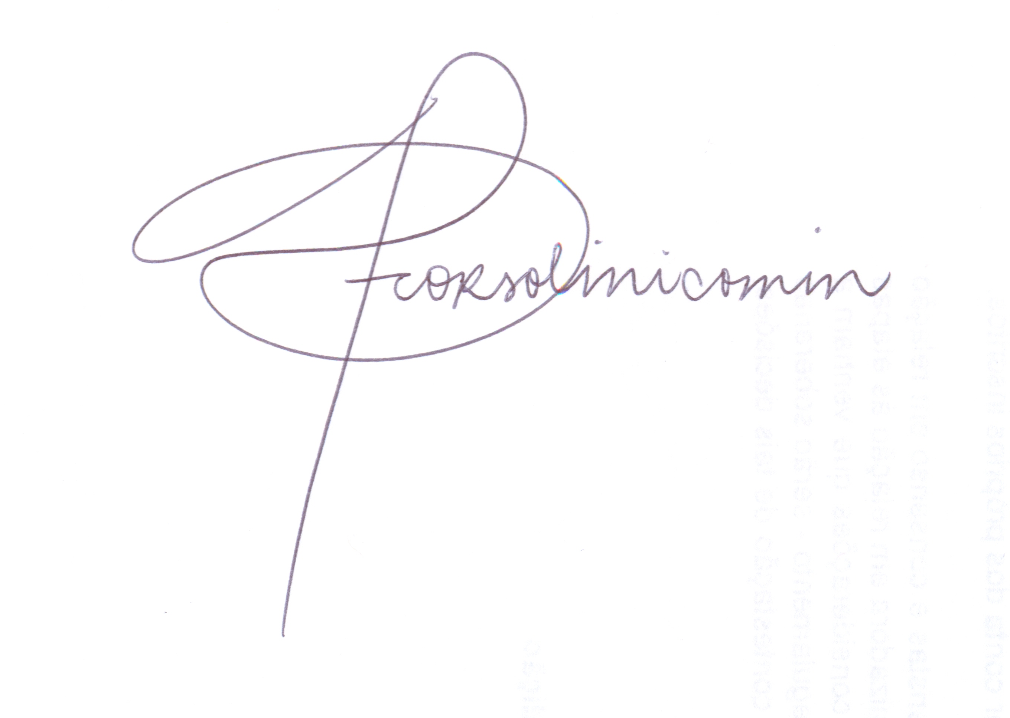
Fabio Scorsolini-Comin
Psicólogo CRP 06/87188
Mestre em Psicologia pela Universidade de São Paulo

